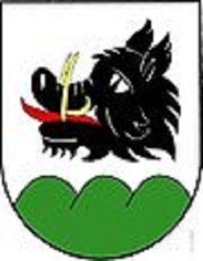 Obec Vísky č.p.1, 338 43 Mirošov
IČO: 18244033 Tel: 725 041 157
e-mail: star.ob.visky1@seznam.cz
---------------------------------------------------------------------------------------------------------

Dne 24.05.2018

Zveřejnění kontaktních údajů pověřence pro ochranu osobních údajů

Kontaktní údaje osoby pověřence pro ochranu osobních údajů pro správce - Obec Vísky, se sídlem Vísky č.p.1, 338 43 Mirošov, IČO 18244033 jsou:

Mgr. Martin Ouda, advokátní koncipient, ČAK 42901
tel. +420 732 907 932
e-mail: mouda@ak-cechura.cz

Květuše Frűhaufová
starostka obce

